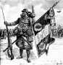 | DOSSIER HISTOIRE

La Première Guerre Mondiale

Page 1 : sommaire

Pages 2 et 3 : des origines à l’armistice

Page 4 : carte de l’Europe en 1914

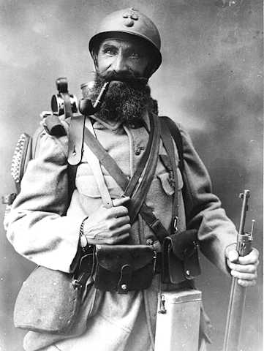 | Un « Poilu » en 1914…

Page 5 : documents (les combattants et l’armement)

Pages 6 et 7 : chronologie

Page 8 : carte de l’Europe en 1917

Page 9 : documents (les tranchées)

Page 10 : les pertes

Page 1

